# Упражнение: Софтуерни изисквания и прототипи

ozzborn@mail.bg

## Какво ще постигнем

С помощта на Balsamiq Wireframes for Desktop (безплатна версия 30 дни) ще изградим прототип на потребителски интерфейс за малка система.

## Инструментът

Ще използваме инструментът Balsamiq Wireframes for Desktop, който е безплатен през първите 30 дни. Можете да го свалите и инсталирате от адрес: [https://balsamiq.com/wireframes/desktop/#](https://balsamiq.com/wireframes/desktop/). След успешна инсталация и стартиране на приложението, трябва да виждате панел подобен на този:

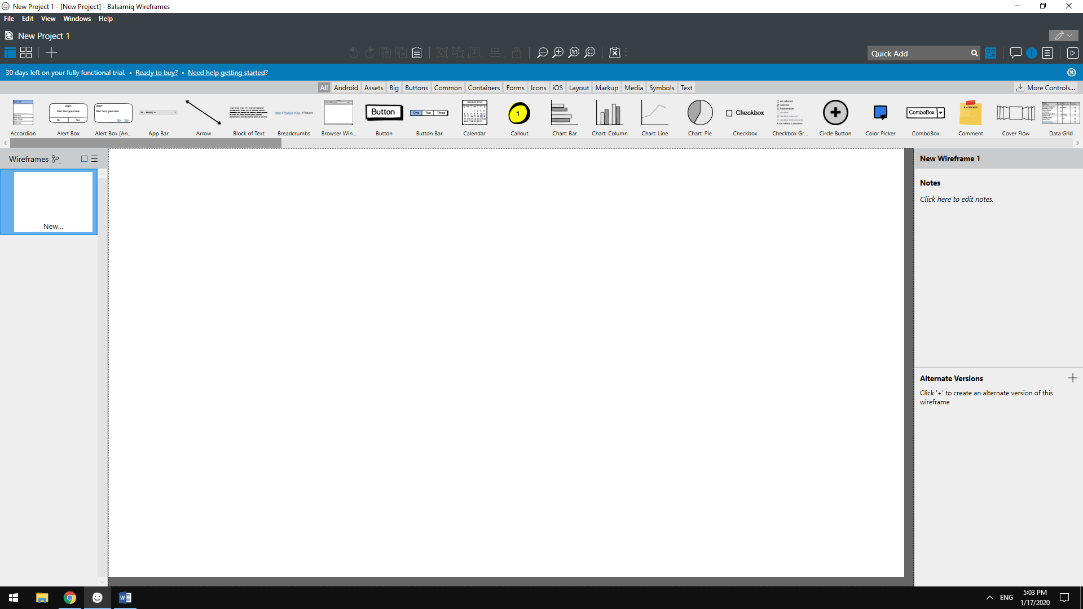

## Прототипи

За целта на упражнението, ще създадем прототипи на потребителски интерфейс за малка система, управляваща музкална колекция. Ще са ни нужни следните изгледи:

* начален изглед (без потребителски вход)
* изглед за вход в системата
* изглед за регистрация в системата
* индекс изглед
* изглед с детайли
* изглед за добавяне/редактиране

#### Начален изглед (без потребителски вход)

Нека на началният изглед да се показва съобщение добре дошли в системата (избор на приложението по желание), да се подканва госта към вход в системата. Да има footer и header, като във footer-а да стои отново името на приложението, заедно с линкове към социалните мрежи, а в header-а да се намира навигиращото меню.

#### Изглед за вход в системата

Нека изгледа за вход в системата да има форма, в която се въвеждат потребителско име/имейл и парола, бутони login, forgot your password и register. Да се запазят вече описаните footer и header.

#### Изглед за регистрация в системата

На изгледа за регистрация в системата да има форма, сходна с тази за вход, но да се въвеждат собствено име, фамилно име, имейл, парола, потвърждение за паролата, потвърждение за имейла. Бутони – register, cancel.

### Индекс изглед

Върху индекс изгледа (след успешен потребителски вход) да се показва цялата колекция в табличен вид на страници, с опция за филтриране по име на песен, изпълнител. Да се запазят вече описаните footer и header. Помислете каква информация ще съдържа всеки запис в базата отнасящ се за музика.

### Детайлен изглед

Върху детайлния изглед да се показва информация само относно един запис. Добра идея е тук да се показва снимка, ако такава е на разположение (обложка на песен, албум). Да се запазят вече описаните footer и header. Бутони - back, delete.

### Изглед за добяване/редакция

Изгледа за добавяне или редакция на запис да съдържа подходяща форма според подбраните свойства на записа. Бутони – add, back. Да се запазят вече описаните header и footer.

## Имплементация

Забележка: Имплементацията може да е различна за всеки, не е нужно да се следват описаните стъпки. За целта на упражнението ще ви бъде показа основната функционалност на Balsamiq, като след това изграждането прототипи на изгледите зависи от вас.

### Wireframes

Под wireframe можем да разбираме един прототип на изглед от нашата система. Ще откриете своите wireframes в менюто отляво на Balsamiq:

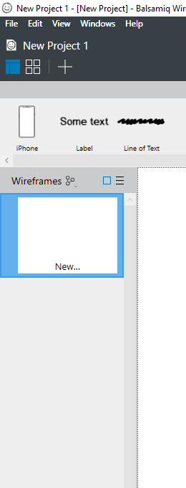

Нека преименуваме сегашния wireframe и създадем нов за всеки изглед, който ще искаме да имплементираме. Преименуването става с десен бутон върху wireframe-а и rename. А за да създадем нов трябва да навигираме в менюто отгоре File -> New Wireframe.

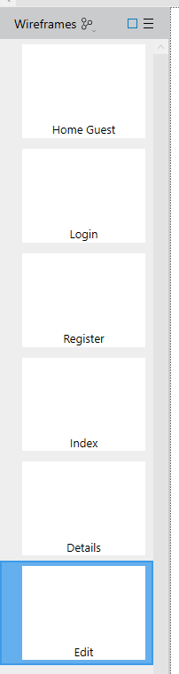

След като сме създали wireframe за всеки изглед, можем да започнем работа по всеки един от тях, както и да създаваме връзки между тях.

### UI елемент и връзки между wireframe-ове

Поставянето на UI елемент става като се избере wireframe върху, който искаме да работим, елемент от UI Library менюто в горната част на екрана и се провлачи елементът върху полето за работа. 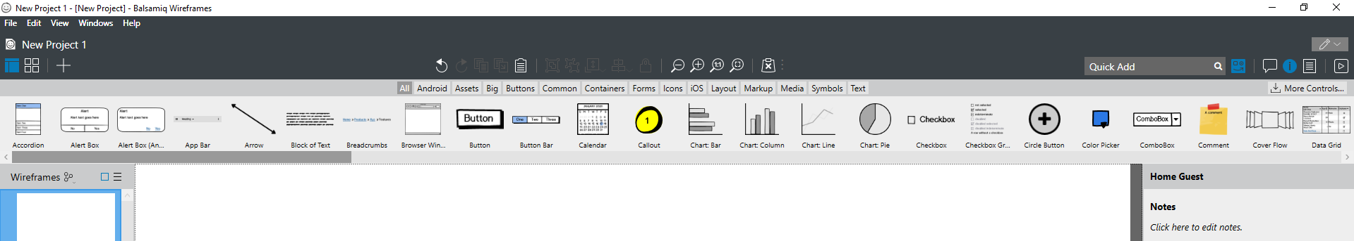

След като добавим желания елемент, има няколко опции за неговата редакция. За да се осаразмери можем просто да го раздърпаме с курсора, да зададем целания размер от менюто вдясно, където има и други опции – можем да добавим икона, да променим и форматираме текста и тн. За промяна надписа върху бутона е достатъчно да кликнем два пъти върху него -> отваря се редактор, от където можем да променим написаното. В някои други случаи, например ако елементът е падащо меню, ще имаме възможност да редактираме текстът на всеки елемент от падащото меню и т.н.

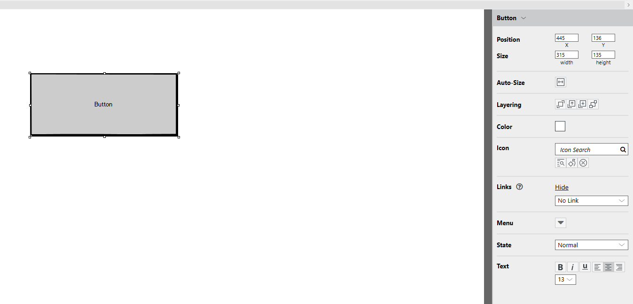

От менюто вдясно можете и да създадете връзки между wireframe-овете (което не е задължително).

За целта на упражнението ще изберем бутонът да води към Login wireframe-а:

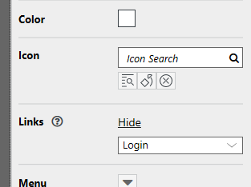

Сега можем да пуснем прототипите в интерактивен режим – View -> Full Screen Presentation (или Cntrl + F). Отваря се прототипът ни на цял екран и след клик върху бутона сме пренасочени към другия Wireframe – Login.

### Самостоятелна работа

След като вече знаете основните функции на Balsamiq и как да конфигурирате връзки между Wireframe е време да преминете към имплементацията на прототипите, което е напълно самостоятелна работа. При приключване сравнете прототипите си с колегите около вас. Коментирайте минусите и плюсовете на всеки дизайн

#### Примери – дизайн

Примери за някои от дизайните, като не е нужно те да се следват:

##### Home

##### 

##### Login

